SZE JÁGIVI MTK
Mechatronika és Gépszerkezettan Tsz.

JÁRMŰELEMEK
Zárthelyi dolgozat
Közlekedésmérnök szak

Név:
Csoport:

1. Ábrázolja az alábbi illesztés tűrésmezőit 200:1 arányban!
Számítsa ki és adja meg az ábrán a legkisebb, a legnagyobb és a közepes játék számértékét!
(7 pont)

$φ\text{30}H7/g6$ $φ\text{30}H7_{0}^{+0,\text{021}}$ $φ\text{30}g6_{−0,\text{020}}^{−0,\text{007}}$

KJ= AH_{L} – FH_{C} =

NJ = FH_{L} – AH_{C} =

MJ = M_{L} – M_{C} =

2. Az alábbi összefüggések közül melyik alkalmas a megengedhető feszültség
meghatározására? Jelölje a helyes választ! (1 pont)

$σ_{\text{meg}}=\frac{σ_{\text{hat}}}{n}$ $σ_{\text{meg}}=σ_{\text{hat}}∗n$

3. Jelölje meg azokat a tényezőket az alábbi felsorolásban, amelyek feszültségtorlódást
okozhatnak: (2 pont)
  - geometriai tényezők,
  - üzemi hőmérséklet,
  - bemetszés, furat,
  - horony, perem,
  - a tervezettnél kisebb terhelés,
  - érintkező alkatrészek esetén a más elem által kiváltott erőhatás.

4. Mit jelent a megengedett feszültség fogalma? Jelölje a helyes választ! (1 pont)
- A megengedett feszültség azt jelenti, hogy a választott határfeszültségnek hányad részét engedjük meg (a biztonsági tényező függvényében) a keresztmetszetben maximálisan fellépni.
- A méretezés során meghatározott névleges feszültséget nevezzük megengedett feszültségnek.

5. Egy adott tengelyt 5 kN nagyságú erő hajlításra vesz igénybe. Az erő karja 300 mm, a
tengely átmérője 50 mm. A tengely anyagára megengedett feszültség 140 N/mm².
Mekkora feszültség ébred a tengelyben? Megfelelő-e a tengely? (7 pont)

6. Milyen rendeltetésű csavarokhoz alkalmazhatók a nagy profilszögű háromszög alakú
menetszelvények? Jelölje a helyes választ! (1 pont)

- Kötőcsavarokhoz.
- Mozgatócsavarokhoz.
- Kötő és mozgatócsavarokhoz egyaránt.

7. Párosítsa a csavarmeneteken keletkező erőket, azok jelöléseivel! (2,5 pont)

- Kerületi erő
- Az anyát vagy orsót terhelő tengelyirányú erő
- A felületeket összeszorító erő
- Súrlódó erő
- A súrlódó és összeszorító erő eredője

  - F_{S}
  - F_{N}
  - F_{t}
  - F_{R}
  - F

8. Az alábbi vektorábra az erők egyensúlyát mutatja a meghúzás határesetében.
Nézze meg figyelmesen az ábrát, majd oldja meg a következő feladatot! (7 pont)

Mekkora nyomatékkal kell meghúzni egy 10 kN külső
terhelésű M16x2 méretű menetes orsót, μ=0,1 súrlódá-
si tényező esetén?
(d₂=14,85mm, d₃=13,879mm)

9. Fejezze be vázolással az ászokcsavarkötés ábráját! (9 pont)

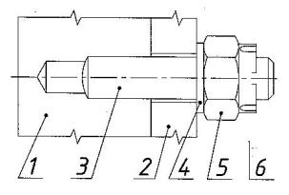

10. Válaszoljon az alábbi ábrára vonatkozó kérdésekre! (3 pont)

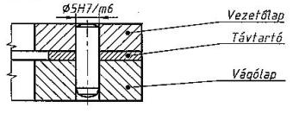
A helyzetbiztosító szeg fajtája:

Az illesztés módja:

Miért ábrázoltuk nézetben a szeget?

11. Elemezze a szabványos csapszegek ábráit és írja le megnevezéseiket! (3 pont)

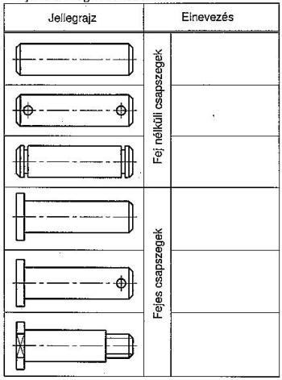

12. Elemezze a szabványos állítógyűrűk rajzait és válaszoljon a kérdésekre! (4 pont)
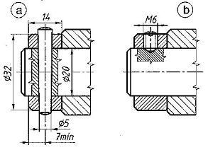
Nevezze meg az állítógyűrű rögzítő elemét:

a)……………………………………….
b).………………………………………

Írja le az elemek ábrázolási módját!

állítógyűrű:……………………………..
tengely:…………………………………
rögzítő szeg:……………………………
rögzítő csavar:………………………….

13. Mi az előnye a kúpos rögzítőszegnek? Jelölje meg a helyes választ! (1 pont)
- A kúposszeg és a kúpos furat elkészítése egyszerű, ezért nagyon olcsó rögzítési megoldásnak számít.
- Lehetővé teszi, hogy csuklós kötésekben az egyik alkatrész elmozdítható, a másik pedig rögzített legyen.
- Gyakori szétszerelés esetén is mindig pontosan lehet vele visszaállítani a géprészt eredeti helyzetébe.

14. Válassza ki az alábbi állítások közül az igazat! (1 pont)
- A reteszkötés a tengelyre szerelt alkatrészt csak tengelyirányban rögzíti.
- A reteszkötés a tengelyre szerelt alkatrészt csak elfordulás ellen biztosítja.
- A reteszkötés tengelyirányban is rögzíti és elfordulás ellen is biztosítja a tengelyre szerelt alkatrészt.

15. Fejezze be vázolással a reteszkötés részletrajzát! 16. Nézze meg az alábbi ábrát, majd vála-
Jelölje az egyes tételeket! (8,5 pont) szoljon a feltett kérdésekre! (2 pont)
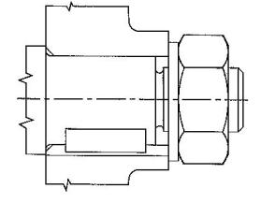
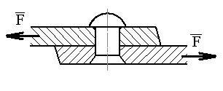

- Milyen szegecskötést mutat a fenti ábra?
………………………………………….
- Hány nyírt keresztmetszete van a fenti
szegecsnek: ……………………………

17. A bordástengely és az agy bizonyos felületei (a kisátmérőn, a nagyátmérőn vagy a
bordaoldalon) illesztettek. Miért? Jelölje meg a helyes választ! (1 pont)
- Azért, hogy az agy és a tengely között súrlódás jöjjön létre.
- Ez teszi lehetővé az agy tengelyirányú elmozdíthatóságát.
- Ezzel a megoldással központosítják a tengelyt és az agyat.

